Mobil atau robot? Membuka masa depan kendaraan otonom

Mengkomunikasikan apa yang 'dilihat' oleh kendaraan otonom dapat meningkatkan kepercayaan pejalan kaki dan penerimaan publik. Dapatkah hal ini juga mengarah pada adopsi robot secara luas di kota-kota?

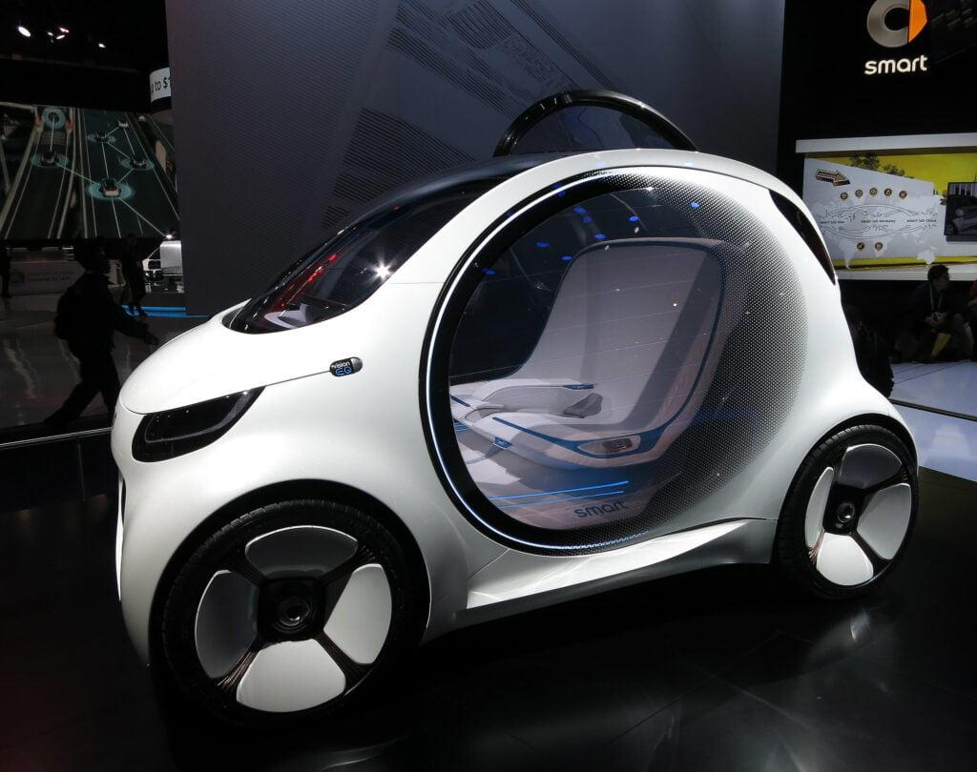
Diterbitkan pada 7 November 2022

Bagaimana mobil tanpa pengemudi berinteraksi dengan pejalan kaki akan menjadi kunci untuk memastikan adopsi yang aman di kota-kota robotik di masa depan. : 'Smart Car' oleh Ron of the Desert tersedia di https://bit.ly/3fdoshX CC BY-ND 2.0

Penulis
Martin Tomitsch
Universitas Sydney

Marius Hoggenmueller
Universitas Sydney

Penyunting
S. Vicknesan
Editor Senior Komisioning, 360info Asia Tenggara

DOI
10.54377/a11e-7962

Teknologi kendaraan otonom akan mengubah cara orang hidup dan beraktivitas di perkotaan. Sebagai moda transportasi, manfaat kendaraan otonom mencakup kemandirian, kenyamanan, dan keamanan bagi pengendara.

Diterapkan pada layanan seperti pengiriman paket dan pengumpulan sampah, teknologi otonom juga menjanjikan untuk mengatasi kekurangan pekerja dan mengurangi kemacetan.

Kemajuan teknologi dan persetujuan regulasi merupakan pendukung utama kendaraan otonom dan adopsi massal. Namun, ada satu faktor yang akan menentukan keberhasilan mereka: penerimaan publik, yang merupakan rintangan yang signifikan.

Masalah penerimaan publik tidak hanya berkaitan dengan apakah orang merasa nyaman mengendarai mobil tanpa sopir, tetapi juga bagaimana pengguna jalan lain berinteraksi dengan kendaraan tersebut. Uji coba awal mobil tanpa pengemudi telah mendapat reaksi keras dari masyarakat, termasuk serangan terhadap kendaraan dan ancaman terhadap operator.

Bahkan perilaku yang tidak dimaksudkan untuk menyebabkan kerusakan fisik tetapi lahir dari rasa ingin tahu, seperti melangkah di depan mobil swakemudi untuk melihat reaksinya, secara signifikan memengaruhi efisiensi operasional mereka. Sebuah studi baru-baru ini lebih lanjut menemukan bahwa kepercayaan tetap menjadi masalah yang diungkapkan oleh semua responden.

Para peneliti mengaitkan pola perilaku dan kurangnya kepercayaan ini dengan tidak adanya isyarat komunikasi non-verbal antara kendaraan dan pengguna jalan lainnya. Untuk kendaraan yang dikemudikan secara manual, isyarat non-verbal ini, seperti kontak mata dan gerak tubuh, sangat penting untuk memastikan keselamatan, pemahaman, dan kepercayaan.

Hal ini sangat penting dalam lalu lintas yang tidak terstruktur dan dalam situasi yang melibatkan pengguna jalan yang rentan, seperti pejalan kaki yang menyeberang jalan di depan kendaraan atau di area di mana pejalan kaki dan kendaraan berbagi ruang yang sama.

Untuk mengatasi kurangnya isyarat non-verbal, berbagai penelitian telah menyelidiki cara-cara untuk mengkomunikasikan maksud kendaraan otonom, kesadaran mereka - apa yang mereka 'lihat' - dan bahkan 'emosi' mereka.

Sebagai contoh, sebuah kendaraan dapat mengekspresikan rasa frustasinya ketika ditantang oleh pejalan kaki yang dengan sengaja masuk ke jalurnya. Komunikasi antara kendaraan dan pejalan kaki ini dicapai dengan merancang apa yang disebut sebagai interaksi manusia-mesin eksternal yang dapat berupa teks sederhana atau tampilan visual yang dipasang di bagian depan kendaraan, proyeksi ke jalan, dan peringatan pendengaran.

Di masa depan yang lebih jauh, informasi ini dapat dikomunikasikan melalui augmented reality, seperti yang disarankan oleh sebuah penelitian yang mengusulkan untuk melapisi kendaraan otonom dengan isyarat visual yang relevan.

Interaksi manusia-mesin eksternal adalah evolusi yang diperlukan dari blinker tradisional, yang diadopsi secara luas oleh produsen mobil pada akhir 1940-an. Pada intinya, kendaraan yang sepenuhnya otonom adalah robot, yang membutuhkan saluran komunikasi yang lebih canggih daripada sinyal cahaya sederhana.

Namun, tidak seperti penggambaran taksi tanpa sopir (swakemudi) Johnny Cab dalam film Total Recall, mereka tidak dilengkapi dengan pengemudi robot humanoid. Sebaliknya, mereka adalah bagian dari infrastruktur otomatis, di mana kota itu sendiri menjadi robot yang terdistribusi.

Pergeseran konseptual semacam ini membuka perspektif baru tentang bagaimana pengguna jalan akan berinteraksi dengan kendaraan otonom di kota-kota masa depan, yang diperkirakan akan hadir dalam berbagai bentuk dan ukuran, tidak hanya dalam bentuk mobil tanpa sopir.

Pejalan kaki mungkin dapat membantu robot pengantar barang yang terjebak di salju atau tersesat di hutan. Starship Technologies, perusahaan di balik robot pengantar barang berwarna putih yang ikonik, bahkan mendorong para pejalan kaki untuk memberikan bantuan kepada robot-robot mereka ketika mereka terjebak.

Namun, hal ini bergantung pada komunikasi dua arah dan kemampuan robot untuk memahami masukan dari manusia, yang jelas tidak terjadi pada robot nakal yang mengemudi langsung ke tempat kejadian perkara.

Ini adalah jalan panjang menuju robot yang berkeliaran di kota dan mendapatkan interaksi manusia-mesin yang tepat untuk penerimaan publik merupakan tantangan. Hal ini bukan hanya karena biaya kendaraan otonom yang berfungsi penuh, namun juga risiko yang terkait dengan penelitian di dunia nyata.

Untuk mengatasi risiko ini, banyak peneliti beralih mempelajari replika digital atau rekaman 360 derajat dari situasi dunia nyata dalam lingkungan realitas virtual.

Hasil dari penelitian ini cukup menjanjikan, menunjukkan bahwa interaksi manusia-mesin eksternal dapat meningkatkan kepercayaan pengguna jalan terhadap kendaraan otonom. Dalam sebuah studi tentang skenario penyeberangan, 81 persen partisipan melaporkan bahwa mereka merasa lebih aman jika tampilan eksternal mengkomunikasikan maksud kendaraan.

Dalam skenario yang lebih kompleks, seperti di lingkungan lalu lintas campuran yang tidak diatur, kombinasi dari beberapa faktor ditemukan berkontribusi pada peserta studi yang mengekspresikan kepercayaan pada kendaraan.

Faktor-faktor ini termasuk mengamati interaksi kendaraan dengan pejalan kaki lainnya, isyarat implisit, seperti kendaraan yang melambat, dan isyarat eksplisit, seperti sinyal lampu eksternal yang menunjukkan niat dan kesadaran.

Secara historis, produsen mobil terutama berfokus pada keselamatan penumpangnya. Ini adalah strategi bisnis karena produsen dapat menggunakan keselamatan sebagai nilai jual. Manajer sistem bantuan pengemudi Mercedes-Benz bahkan secara terbuka menyatakan bahwa perusahaan akan memprioritaskan keselamatan penumpang daripada pejalan kaki dalam teknologi kendaraan otonom mereka.

Saat kita semakin dekat dengan masa depan di mana kota dan infrastrukturnya menjadi otomatis, pendekatan ini membutuhkan pemikiran ulang. Hal ini merupakan kunci untuk mendorong transportasi aktif dan transisi menuju kehidupan perkotaan yang lebih hijau dan sehat, yang juga tercermin dalam Tujuan Pembangunan Berkelanjutan 11 dari Perserikatan Bangsa-Bangsa.

Produsen kendaraan otonom memiliki peluang unik untuk menjadi pemimpin di pasar yang sedang berkembang dan berkembang pesat ini dengan melengkapi fokus mereka pada teknologi dengan pemahaman yang kuat tentang tantangan sosial dan manusia.

Keberhasilan adopsi kendaraan otonom di dalam dan oleh kota-kota juga membutuhkan kebijakan yang inovatif. Badan-badan pembuat peraturan perlu menekankan bagaimana kendaraan-kendaraan ini berinteraksi dengan pejalan kaki dan pengguna jalan yang rentan tidak hanya secara algoritmik, namun juga melalui saluran komunikasi antara kendaraan dan pejalan kaki.

Alih-alih mengatur bagaimana mobil mengadopsi otomatisasi, seperti apa kebijakan yang akan muncul jika kita lebih memikirkan mobil sebagai robot yang beroperasi di dekat manusia? (VDJ)

Dr Martin Tomitsch adalah Profesor Desain Interaksi dan Direktur Inovasi di University of Sydney, di mana ia memimpin kelompok Urban Interfaces dan mengajar desain antarmuka, pemikiran kreatif, dan inovasi.

Dr Marius Hoggenmueller adalah seorang Postdoctoral Fellow di Lab Desain Universitas Sydney, yang berfokus pada pendekatan yang dipimpin oleh desain untuk membuat prototipe antarmuka yang sedang berkembang seperti robot perkotaan. Mereka menyatakan tidak ada konflik kepentingan.

Penelitian yang menjadi dasar artikel ini sebagian didanai oleh Australian Research Council.

Para penulis ingin mengucapkan terima kasih atas kontribusi rekan-rekan mereka dalam beberapa penelitian yang dikutip dalam artikel ini, yaitu Dr Luke Hespanhol, Dr Callum Parker, Tram Thi Minh Tran, Yiyuan Wang, dan Dr Stewart Worrall.

Artikel ini diterbitkan di bawah Creative Commons oleh 360info™.

Artikel ini sudah terbit dalam Bahasa Inggris pada tanggal 7 November 2022 di 360info.org

